Ynhâld
- Gearfetting 3
- Pesoanen 4
- Lokaasje en tiid 5
- Titel 6
- Beoardieling 7

Gearfetting
De film hyt sportman fan ‘e ieu. De namme fan de regisseur is Mischa Alexander. De film is útbrocht yn 2006. It sjênre is melodrama of comedy.
Sportman fan de ieu giet oer Taeke Jongsma. Hy begjint yn dizze tiid, yn Fryslân. Der komt in sjuery byelkoar om in sportman fan ‘e ieu te kieze. Ferneamde nammen komme foarby, lykas Abe Lenstra. Dan komt Sake Wiarda te let binnen en seit dat allinne Taeke Jongsma dy titel fertsjinnet. De oare sjueryleden ken him net, dat hy fertelt syn skiednis.
Taeke is in boeresoan. Hy is nearne goed yn, oant hy wurdt oerhelje mei te dwaan oan in peal sit wedstryd op it skoalle toernoai. Hy wint, en ûntdutsen syn grutte passy. Syn âlders binne hjir net bliid mei, om’t hy sa net kin wurkje en neat kin fertsjinje.
Fanôf begjins ôf oan is syn freondinne, Tsjitske, by him as hy sil pealsitte. Letter groeit freonskip út oant leafde en hja frije op in pealsitwedstryd op in peal wêr Taeke it rekord wol ferbrekke (250 deien). Hy is de hiele film dwaande om dat rekord te ferbrekke.
Taeke is net de iennige oanbidder fan Tsjitske. In rikeljusbern, neamd Rintsje, is ek fereale op har. Alles giet goed, oant Tjitskes heit fan in ljedder ôffalt en nea mear wurkje kin. Tsjitske freget Taeke om help, mar Taeke wol it rekord ferbrekke. Tsjitske wurdt poerlilk en trout mei Rintsje. Taeke brekt syn rekordbesykje dochs ôf, mar te let.
Taeke giet fuort nei Ljouwert. Hjir wurdt hy lid fan de Communisten. De communisten hawwe jild nedich. Taeke berôvet mei in pear partijgenoaten in bank en giet dêrnei yn in polysje auto sitte.
Hy wurdt finzen nommen en giet yn de finzenis wer pealsitte om it rekord te brekke en oandacht te festigje op de ûnderdrukke boeren. Rintsje soarget derfoar dat Taeke frij komt en oant syn spyt moat hy de finzenis ferlitte en syn rekordbesykje ôfbrekke.
Hy giet werom nei syn boerendoarp en sil foar Rintsje wurkje. Dêrfoar moat hy wer in pealsitwedstryd ôfbrekke. Hy reparearjet de buorkerij fan Tsjitske, mar Rintsje ferkeapet dy’t oan immen oars. Taeke en Tsjitske syn allebeide lilk op Rintsje. It rekket wer oan tusken dy twa as Taeke heart dat hy de heit is fan it bern wêr fan hy tocht dat it fan Rintsje en Tsjitske wie.
Ta beslút stjert hy as âldere op in peal.
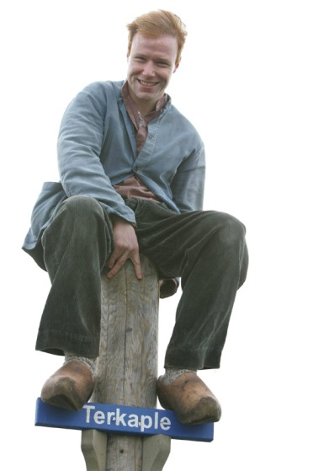
Persoanen
Taeke Jongsma
Taeke Jongsma is yn kommunist. Hy besiket foar de ûnderdrukke boeren op te kommen. Hy is fereale op Tsjitske. Syn grutte passy is pealsitte. Hy is freonlik en hat oranje hier.

Tsjitske
Tsjitske is knap, en fereale op Taeke. As Taeke de peal verkiest boppe har, trout sy mei Rintsje. Sy en Taeke hawwe tegearre in dochter. Tsjitske hat yn broerke dat net hielendal goed is. Sy is aardich en hat har blonde hier meastal yn flechten.

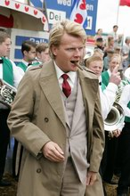
Rintsje
Rintsje is yn rikeljusbern. Hy is ek fereale op Tsjitske. Hy trout mei har, mar Tsjitske ferlit him om’t hy Taeke altyd dwers sit. Hy tinkt dat hy alles kin en is arrogant.

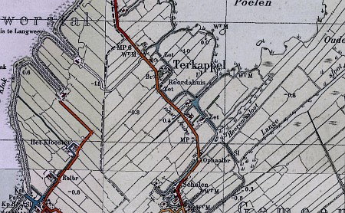
Lokaasje en tiid
It ferhaal spilet him ôf yn Fryslân, dat is dúdlik. Yn e film sjochtst in soad greiden en hja ride oer de afslútdyk. Binnen Fryslân spilet it him ôf yn Terkaple, it doarpke wêr Taeke Jongsma is berne. Fierder wurdt der ek filme yn Ljouwert.
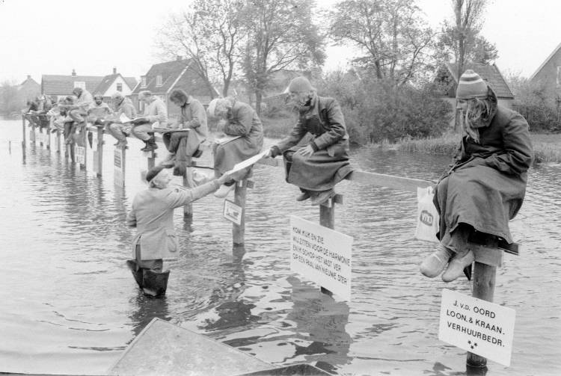
Yn it ferhaal meitsje do in tiidreis. It begjint yn ús tiid, wêr de sjuery gearkomt. Dan giesto nei 1950, of om 1950. Hja sizze yn de film dat Taeke Jongsma de nije Troelstra giet wurde, dus it moast letter syn dan Troelstra. Hja seine ek dat nei de twadde wrâld oarloch elkenien wer in soad gong te sporten, dus ek pealsitte.

Titel

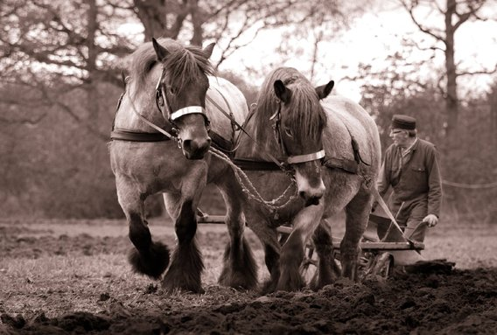
De titel is: “Sportman fan 'e ieu.” Dat betsjut: “Sportman van de eeuw.” Mei de titel wurdt bedoeld dat Taeke Jongsma de Fryske sportman fan de ieu is. Neffens Sake Wiarda, net neffens my. Taeke Jongsma sport eins net echt. It ieniche wat hy docht is op in peal sitte, wêr troch hy yn de problemen rekket. As hy gewoan gong te wurkjen, of in sport beoefene soe wêr't hy sterker fan waard, dan hie hy folle mear berike kinne. Dan hie hy gelyk mei Tsjitske trouwe kinne en mear betsjutte kinne foar de ûnderdrukke boeren.
Beoardieling
Ik fyn dit in bytsje in frjemde film. De helte fan de tiid sit Taeke Jongsma op in peal en sjocht nei de natuer, dy't der neffens dat seizoen net heart te wêzen: yn e winter wurdt net faak in foalle berne. Ik fûn de film ek grappich, der sieten in pear grappige mominten yn, mar dast yn in plysje auto stapt fyn ik wat te fier socht. De film wie ek dramatysk. Taeke moat tusken syn grutte passy en leafde kieze. Ta beslút kiest hy foar leafde, mar hy stjert dochs op in peal. Lykas jo yn it stikje Titel lêze koe, fyn ik net dat Taeke Jongsma in soad betsjut hat foar de earme, ûnderdrukke boeren.

